
RÉPUBLIQUE DU BÉNIN
≈≈≈≈≈≈≈
MINISTERE DU PLAN ET DU DEVELOPPEMENT
≈≈≈≈≈≈≈
INSTITUT NATIONAL DE LA STATISTIQUE ET DE L’ANALYSE ECONOMIQUE
Indice Harmonisé des Prix à la Consommation
National-septembre 2019

AVERTISSEMENT
L’INSAE a le plaisir de mettre à la disposition des utilisateurs l’Indice Harmonisé des Prix à la Consommation, (IHPC). Cet indice base 100, année 2014 mesure l’évolution des prix à la consommation au niveau national.
L’IHPC a pour population de référence l’ensemble des ménages africains du Bénin à travers cinq (05) grandes régions de production à savoir Sud ouest (Littoral, Atlantique, Mono et Couffo), Sud est (Ouémé-Plateau), Centre (Zou-Collines), Nord est (Borgou-Alibori) et Nord ouest (Atacora-Donga). Chaque zone est composée d’un milieu urbain et celui du rural. L’indice national est la moyenne pondérée des indices des cinq régions. Le panier de la ménagère comprend 626 variétés suivies dans 1 889 points d’observation. Plus de 15 143 relevés de prix sont effectués chaque mois par les enquêteurs de l’INSAE. Les pondérations de l’indice proviennent d’une enquête sur les dépenses des ménages réalisée en 2011 (EMICoV 2011).

IHPC suivant les fonctions
L’Indice Harmonisé des Prix à la Consommation du mois de septembre 2019 est de 99,7 contre 100,1 un mois plus tôt, soit une variation mensuelle de -0,4%.
L’évolution observée résulte de la baisse des prix des produits des fonctions : « produits alimentaires et boissons non alcoolisées » (-4,3%) et « logement, eau, gaz, électricité et autres combustibles » (-1,4%).
Les groupes de produits dont les prix ont contribué à cette baisse sont :
- « légumes frais en fruit » (-26,1%), d’une part de l’abondance de l’orange et de la papaye sur le marché et d’autre part de la haute saison des tomates fraîches qui ont des difficultés de débouchées suite à la fermeture des frontières du Nigéria ;
- « Gaz » (-6,2%), cette baisse résulte de la fixation des prix des produits pétroliers et combustibles lors du Conseil des Ministres en début septembre ;
- « légumes en feuille» (-4,7%), liée à l’importance de l’offre des produits tels que les feuilles de laitue, les choux et les épinards;
- « céréales non transformées » (-4,5%), à cause de l’abondance observée sur le marché du maïs à la suite des nouvelles récoltes.

IHPC suivant la nature et l’origine du produit
Par rapport à la nature des produits :
- en variation mensuelle, les prix des « produits frais » ont connu une baisse de 3,9%, modérée par la hausse des « produits énergétiques » et ceux des «hors produits frais et énergétiques » respectivement de 1,1% et de 0,6%. L’accroissement observé au niveau des produits énergétiques est due à la hausse des prix de l’essence de contrebande provenant du Nigéria, à la suite de la fermeture des frontières entre les deux pays ;
- en glissement annuel, les prix des « produits frais» ont baissé de 9,0% et ceux des « produits énergétiques » puis ceux des «hors produits frais et énergétiques » ont augmenté respectivement de 4,7% et 2,0%.
Sur la base de l’origine des produits :
- en variation mensuelle, les prix des « produits locaux » ont diminué de 0,7% alors que ceux des « produits importés » ont augmenté de 0,4% ;
- en glissement annuel, les prix des « produits locaux » ont chuté de 0,7% et ceux des « produits importés » ont cru de 0,3%.

Taux d’inflation suivant le critère de convergence dans l’espace UEMOA
Le taux d’inflation au niveau national en septembre 2019, suivant la définition adoptée dans l’espace UEMOA, est de -1,1%, contre -0,9% un mois plus tôt. Ce niveau est en dessous du seuil de 3% fixé dans le cadre de la surveillance multilatérale au sein des Etats membres de l’UEMOA.

Tableau 1: Indice Harmonisé des Prix à la Consommation du mois de septembre 2019
 | Poids | Indice des mois de : |  |  |  |  | Variation depuis :
 | Poids | sept-18 |  |  | août-19 | sept-19 | 1 mois | 3 mois | 12 mois
 | Poids | sept-18 | juin-19 | juil-19
INDICE GLOBAL | 10000 | 101,4 | 100,5 | 101,3 | 100,1 | 99,7 | -0,4% | -0,8% | -1,7%
1. Produits alimentaires et boissons non alcoolisées | 3751 | 99,8 | 102,1 | 103,5 | 97,7 | 93,5 | -4,3% | -8,4% | -6,3%
2. Boissons alcoolisées, Tabac et stupéfiants | 56 | 99,9 | 100,7 | 101,4 | 104,2 | 104,8 | 0,6% | 4,1% | 4,9%
3. Articles d'habillement et chaussures | 509 | 107,2 | 104,0 | 105,0 | 104,5 | 104,4 | -0,1% | 0,4% | -2,6%
4. Logement, eau, gaz, électricité et autres combustibles | 1087 | 101,1 | 97,0 | 97,4 | 100,7 | 99,3 | -1,4% | 2,4% | -1,8%
5. Meubles, articles de ménage et entretien courant | 222 | 109,2 | 103,5 | 104,8 | 106,3 | 106,1 | -0,2% | 2,5% | -2,8%
6. Santé | 456 | 100,4 | 101,8 | 100,8 | 101,0 | 101,6 | 0,6% | -0,2% | 1,2%
7. Transports | 1102 | 103,9 | 96,4 | 97,6 | 100,1 | 110,3 | 10,2% | 14,4% | 6,2%
8. Communication | 442 | 98,1 | 98,1 | 98,4 | 99,0 | 98,8 | -0,2% | 0,7% | 0,7%
9. Loisirs et culture | 162 | 101,4 | 100,6 | 101,2 | 100,9 | 100,8 | -0,1% | 0,2% | -0,6%
10. Enseignement | 564 | 100,3 | 100,4 | 100,2 | 100,7 | 103,3 | 2,6% | 2,9% | 3,0%
11. Restaurants et Hôtels | 1156 | 101,9 | 99,6 | 99,3 | 101,4 | 101,0 | -0,4% | 1,4% | -0,9%
12. Biens et services divers | 493 | 103,0 | 104,3 | 104,4 | 106,4 | 106,4 | 0,0% | 2,0% | 3,3%

Source : INSAE, septembre 2019

Base 100 : année 2014

Tableau 2: Evolution du taux d’inflation
Libellé | sept-18 | oct-18 | nov-18 | déc-18 | janv-19 | févr-19 | mars-19 | avr-19 | mai-19 | Juin-19 | Juil-19 | Août-19 | Sept-19
Taux d'inflation (en critère de convergence) | 1,7% | 1,4% | 1,1% | 0,8% | 0,9% | 0,8% | 0,8% | 0,7% | 0,4% | -0,2% | -0,6% | -0,9% | -1,1%
Source : DSS/INSAE, septembre 2019

Graphique1 : Evolution de l'indice global et de l'indice hors produits frais et énergétiques
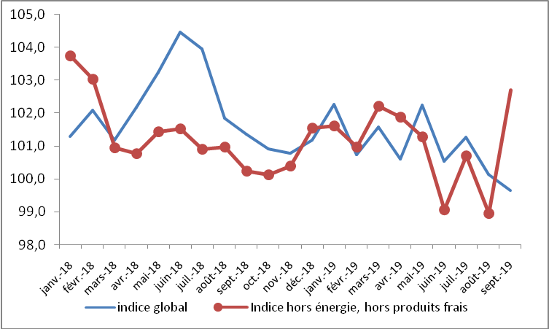

Source : DSS/INSAE, septembre 2019

Graphique 2 : Evolution mensuelle de l'indice global et de l'indice des produits alimentaires

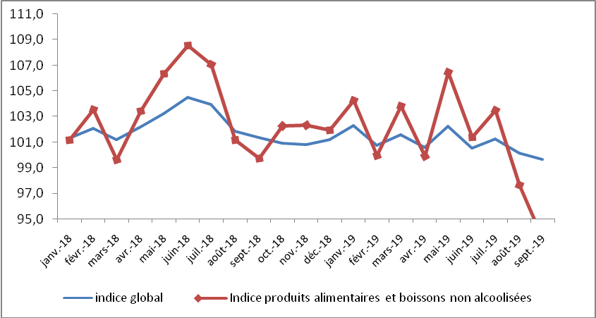
Source : DSS/INSAE, septembre 2019

Graphique 3 : Evolution mensuelle des indices du transport et logement, eau, gaz, électricité et autres combustibles
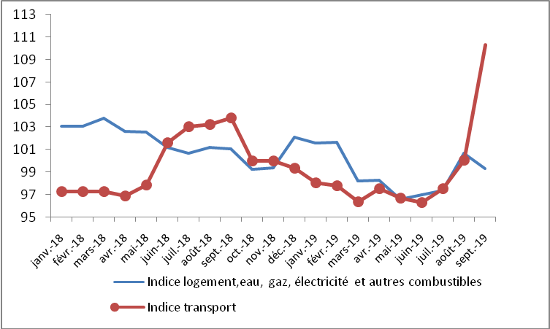
Source : DSS/INSAE, septembre 2019

L’indice harmonisé des
prix à la consommation
au Bénin en septembre 2019

Tableau 3 : IHPC suivant les nomenclatures secondaires en septembre 2019
 |  | Indices pour les mois de |  |  |  |  | Variation en % depuis
 |  | sept-18 | juin-19 | juil-19 | août-19 | sept-19 | 1 mois | 3 mois | 12 mois
Indice global | 10000 | 101,4 | 100,5 | 101,3 | 100,1 | 99,7 | -0,4% | -0,8% | -1,7%
Indice produits frais | 2279 | 103,2 | 106,9 | 109,7 | 97,7 | 93,9 | -3,9% | -12,2% | -9,0%
Indice énergie | 1077 | 95,8 | 96,2 | 94,8 | 99,2 | 100,3 | 1,1% | 4,3% | 4,7%
Indice hors énergie, hors produits frais | 6644 | 100,7 | 99,9 | 100,7 | 102,1 | 102,7 | 0,6% | 2,8% | 2,0%
Indice secteur primaire | 758 | 100,9 | 110,8 | 109,9 | 97,4 | 92,0 | -5,5% | -17,0% | -8,8%
Indice secteur secondaire | 4872 | 101,3 | 97,9 | 99,8 | 100,8 | 100,4 | -0,4% | 2,6% | -0,9%
Indice secteur tertiaire (services) | 4370 | 100,0 | 99,8 | 100,7 | 102,0 | 104,3 | 2,3% | 4,5% | 4,3%
Indice produits importés | 2743 | 101,2 | 99,6 | 100,2 | 101,1 | 101,5 | 0,4% | 1,9% | 0,3%
Indice produits locaux | 7257 | 100,5 | 101,8 | 103,1 | 100,5 | 99,8 | -0,7% | -2,0% | -0,7%
Indice des biens durables | 125 | 98,8 | 95,2 | 98,6 | 104,2 | 103,5 | -0,7% | 8,7% | 4,8%
Indice des biens semi durables | 628 | 98,5 | 99,3 | 99,4 | 102,1 | 101,8 | -0,3% | 2,5% | 3,4%
Indice des biens non durables | 4877 | 101,9 | 103,0 | 104,3 | 99,2 | 96,8 | -2,4% | -6,0% | -5,0%
Services | 4370 | 100,0 | 99,8 | 100,7 | 102,0 | 104,3 | 2,3% | 4,5% | 4,3%
Source : DSS/INSAE, septembre 2019

Tableau 4 : IHPC suivant les régions en septembre 2019
 | Poids | Indice des mois de : |  |  |  |  | Variation depuis :
 | Poids | sept-18 |  |  | août-19 | sept-19 | 1 mois | 3 mois | 12 mois
 | Poids | sept-18 | juin-19 | juil-19
INDICE GLOBAL | 100 | 101,4 | 100,5 | 101,3 | 100,1 | 99,7 | -0,4% | -0,8% | -1,7%
1,Sud ouest | 53 | 101,4 | 101,7 | 101,7 | 100,0 | 100,0 | 0,0% | -1,7% | -1,4%
2, Sud est | 22 | 101,1 | 97,3 | 97,1 | 97,6 | 99,0 | 1,4% | 1,7% | -2,1%
3, Centre | 10 | 98,1 | 94,4 | 100,4 | 98,4 | 95,4 | -3,0% | 1,1% | -2,8%
4, Nord est | 9 | 101 | 109,4 | 109,7 | 108,6 | 107,7 | -0,8% | -1,6% | 6,6%
5,Nord ouest | 6 | 96,9 | 97,7 | 102,3 | 102,3 | 99,8 | -2,4% | 2,1% | 3,0%
Source : DSS/INSAE, septembre 2019

Graphique 4 : Evolution mensuelle des indices des produits importés et locaux
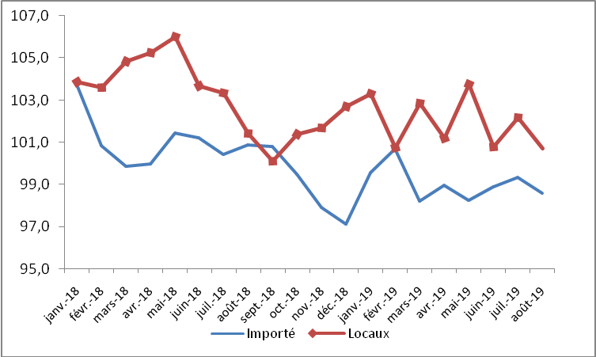
Source : DSS/INSAE, septembre 2018
Tableau 5 : Prix moyens (en F.CFA) de certains produits de première nécessité dans les grandes villes en septembre 2019
Produits, prix moyens et variations | Les principales villes |  |  |  |  |  | Prix moyen national
Produits, prix moyens et variations | Cotonou | Porto-Novo | Parakou | Bohicon | Natitingou | Lokossa | Prix moyen national
Maïs séchés en grains vendu au détail (1KG) | 194 | 194 | 131 | 154 | 130 | 178 | 164
Riz en grains longs vendu au détail(1KG) | 485 | 496 | 541 | 496 | 517 | 510 | 508
Sorgho (1KG) | 315 | 345 | 256 | 269 | 250 | 317 | 292
Mil (1KG) | 414 | 369 | 254 | 364 | 250 | 375 | 338
Gari 2ème qualité (1 KG) | 261 | 237 | 271 | 190 | 251 | 204 | 236
Haricot blanc(1 KG) | 677 | 598 | 547 | 678 | 570 | 678 | 625
Ignames(1 KG) | 281 | 335 | 207 | 298 | 212 | 294 | 271
Tomate fraiche(1 KG) | 160 | 218 | 298 | 147 | 198 | 144 | 194
Piment frais au kg (1 KG) | 372 | 565 | 413 | 542 | 412 | 502 | 468
Oignon frais rond(1 KG) | 473 | 419 | 655 | 452 | 435 | 252 | 448
Huile d'arachide artisanale (1 L) | 1200 | 1200 | 1050 | 1000 | 992 | 1000 | 1074
Huile de Palme non raffiné (1 L) | 650 | 638 | 850 | 550 | 900 | 600 | 698
Pétrole lampant vendu en vrac (1 L) | 600 | 600 | 638 | 600 | 700 | 600 | 623
Essence Kpayo (1 L) | 513 | 442 | 560 | 550 | 633 | 532 | 538
Gaz domestique (12 KG) | 5315 | 5529 | 5341 | 5348 | 5358 | 5711 | 5434
Viande de bœuf sans os (1 KG) | 3000 | 2800 | 1900 | 2400 | 1500 | 2500 | 2350
Viande de mouton (1 KG) | 3000 | 2800 | 1900 | 2400 | 1500 | 2500 | 2350
Riz importé Gino (5 KG) | 5200 | 5500 | 5483 | 5700 | 5917 | 5198 | 5500
Ciment NOCIBE (1tonne) | 70000 | 70000 | 74833 | 68000 | 79792 | 70000 | 72104
Fer à béton (barre de 8) (1tonne) | 480000 | 490000 | 500834 | 510000 | 510000 | 490000 | 496806
Sources : DSS/INSAE-DDPD, septembre 2019

Tableau6 : Evolution du taux d’inflation dans les pays de l’UEMOA
 | Poids | taux d'inflation des mois de :
 | Poids | janv-19 |  |  | avr-19 | mai-19 | juin-19
 | Poids | janv-19 | févr-19 | mars-19 | avr-19 | mai-19 | juin-19
BENIN | 760 | 0,9 | 0,8 | 0,8 | 0,7 | 0,4 | -0,2
BURKINA | 1258 | 1,6 | 1,2 | 1,0 | 0,6 | 0,3 | -0,4
COTE  D'IVORCE | 3131 | 0,6 | 0,6 | 0,7 | 0,7 | 0,7 | 0,7
GUINNEE-  BISSAU | 141 | 0,6 | 0,8 | 1,1 | 1,2 | 1,0 | 0,8
MALI | 1428 | 1,6 | 0,7 | 0,0 | -0,6 | -1,1 | -1,0
NIGER | 1111 | 2,3 | 2,0 | 1,6 | 1,1 | 0,4 | -0,2
SENEGAL | 1491 | 0,4 | 0,2 | 0,2 | 0,2 | 0,3 | 0,5
TOGO | 681 | 1,1 | 1,2 | 1,4 | 1,3 | 1,1 | 1,2
UNION | 10000 | 1,1 | 0,9 | 0,7 | 0,5 | 0,3 | 0,2

Sources : INS et COMMISSION de l’UEMOA, juin 2019

Tableau 7 : Indice groupe : septembre 2019
 | Indice groupe de la NCOA-IHPC |  | Indices pour les mois de |  |  |  |  | Variation en % depuis
 | Indice groupe de la NCOA-IHPC | Poids | sept-18 | juin-19 | juil-19 | août-19 | sept-19 | 1 mois | 3 mois | 12 mois
Alimentation et boisson non alcoolisées
011 | Produits alimentaires | 3695 | 99,6 | 102,1 | 103,5 | 97,6 | 93,3 | -4,4% | -8,6% | -6,3%
012 | Boissons non alcoolisees | 56 | 107,5 | 100,8 | 100,3 | 100,9 | 101,5 | 0,6% | 0,7% | -5,6%
Boissons alcoolisées, tabac et stupéfiant
021 | Boissons alcoolisees | 44 | 98,2 | 98,1 | 99,3 | 101,3 | 102,7 | 1,4% | 4,7% | 4,6%
022 | Tabacs et stupefiants | 12 | 106,1 | 110,1 | 109,0 | 114,8 | 112,4 | -2,1% | 2,1% | 5,9%
Articles d'habillement et chaussures
031 | Articles d'habillement | 446 | 107,2 | 104,1 | 105,3 | 104,7 | 104,9 | 0,2% | 0,8% | -2,1%
032 | Chaussures | 63 | 107,1 | 103,2 | 102,8 | 103,1 | 101,1 | -1,9% | -2,0% | -5,6%
Logement, eau, électricité, gaz et autres
041 | Loyers effectifs | 300 | 102,8 | 97,1 | 102,7 | 103,1 | 103,5 | 0,4% | 6,6% | 0,7%
043 | Entretien et reparation des logements | 48 | 101,4 | 97,0 | 99,9 | 100,9 | 100,3 | -0,6% | 3,4% | -1,1%
044 | Alimentation en eau et services divers lié au logement | 195 | 104,1 | 88,8 | 87,9 | 88,2 | 88,3 | 0,1% | -0,6% | -15,2%
045 | Electricite, gaz et autres combustibles | 544 | 99,0 | 99,9 | 97,7 | 103,8 | 100,9 | -2,8% | 1,0% | 1,9%
Meubles, articles de ménages et entretien
051 | Meubles , articles d'ameublement, tapis et autres revêtement | 38 | 109,8 | 106,7 | 108,5 | 116,1 | 117,4 | 1,1% | 10,0% | 6,9%
052 | Articles de ménage en textiles | 5 | 102,6 | 94,4 | 98,2 | 96,6 | 100,4 | 3,9% | 6,4% | -2,1%
053 | Appareils menagers | 11 | 102,1 | 94,9 | 95,0 | 97,6 | 98,3 | 0,7% | 3,6% | -3,7%
054 | Verrerie, vaisselle et ustensiles de menag | 23 | 102,7 | 100,9 | 104,4 | 103,0 | 106,0 | 2,9% | 5,1% | 3,2%
055 | Outillage et autre matériel pour la maison et le jardin | 11 | 112,1 | 105,2 | 108,5 | 108,4 | 108,1 | -0,3% | 2,8% | -3,6%
056 | Biens et services liés à l'entretien courant du foyer | 134 | 110,7 | 103,9 | 104,5 | 105,0 | 103,6 | -1,3% | -0,3% | -6,4%
Santé
061 | Produits, appareils et matériels médicaux | 215 | 98,6 | 101,3 | 98,7 | 98,9 | 99,9 | 1,0% | -1,4% | 1,3%
062 | Services ambulatoires | 76 | 99,9 | 99,2 | 100,5 | 100,2 | 103,7 | 3,5% | 4,5% | 3,8%
063 | Services hospitaliers | 165 | 102,9 | 103,7 | 103,7 | 104,2 | 102,7 | -1,4% | -1,0% | -0,2%
Transport
071 | Achat de véhicules | 72 | 93,5 | 85,9 | 92,2 | 97,1 | 95,9 | -1,2% | 11,6% | 2,6%
072 | Dépenses d'utilisation des véhicules | 669 | 102,3 | 94,9 | 93,4 | 95,5 | 99,1 | 3,8% | 4,4% | -3,1%
073 | Services de transport | 361 | 108,9 | 101,2 | 106,4 | 109,2 | 134,0 | 22,7% | 32,4% | 23,0%
Communication
081 | Services postaux | 5 | 101,2 | 98,0 | 102,8 | 101,0 | 102,7 | 1,7% | 4,8% | 1,5%
082 | Matériel de téléphonie et de télécopie | 43 | 94,8 | 98,9 | 102,4 | 98,5 | 102,4 | 4,0% | 3,5% | 8,0%
083 | Services de téléphonie et de télécopie | 394 | 98,4 | 98,1 | 97,9 | 99,0 | 98,4 | -0,6% | 0,3% | 0,0%
Loisirs et cultures
091 | Matériel audiovisuel, photographique et de traitement de l'image et du son | 20 | 102,4 | 99,0 | 95,6 | 96,1 | 97,0 | 0,9% | -2,0% | -5,3%
093 | Autres articles et matériel de loisirs, de jardinage et anim | 7 | 110,8 | 97,9 | 104,6 | 99,3 | 98,8 | -0,5% | 0,9% | -10,8%
094 | Services récréatifs et culturels | 9 | 109,8 | 99,0 | 95,1 | 99,8 | 101,0 | 1,2% | 2,0% | -8,0%
095 | Journaux, livres et articles de papeterie | 117 | 100,6 | 101,2 | 102,5 | 102,0 | 101,6 | -0,4% | 0,4% | 1,0%
096 | Forfaits touristiques | 9 | 93,3 | 99,2 | 99,8 | 99,6 | 99,5 | -0,1% | 0,3% | 6,6%
Enseignements
101 | Enseignement pré-élémentaire et primaire | 162 | 93,3 | 103,5 | 103,1 | 104,6 | 108,0 | 3,3% | 4,3% | 15,8%
102 | Enseignement secondaire | 230 | 91,9 | 97,9 | 97,4 | 97,5 | 99,9 | 2,5% | 2,0% | 8,7%
104 | Enseignement supérieur | 106 | 130,1 | 95,4 | 100,8 | 100,8 | 101,0 | 0,2% | 5,9% | -22,4%
105 | Enseignement post-secondaire non supérieur et Enseignement non défini par niveau | 66 | 98,8 | 109,3 | 102,2 | 102,1 | 107,0 | 4,8% | -2,1% | 8,3%
Restaurants et hôtel
111 | Services de restauration | 1129 | 102,0 | 99,7 | 99,4 | 101,5 | 101,1 | -0,4% | 1,4% | -0,9%
112 | Services d'hébergement | 27 | 96,2 | 94,3 | 94,4 | 96,3 | 97,0 | 0,7% | 2,9% | 0,8%
Biens et services divers
121 | Soins corporels | 281 | 103,6 | 103,7 | 106,6 | 106,7 | 106,9 | 0,2% | 3,1% | 3,2%
123 | Effets personnels n.c.a | 30 | 102,4 | 99,6 | 102,2 | 102,2 | 105,6 | 3,3% | 6,0% | 3,1%
124 | Protection sociale et assurance | 5 | 105,6 | 97,9 | 82,4 | 92,4 | 92,9 | 0,5% | -5,1% | -12,0%
126 | Services financiers | 19 | 94,2 | 96,5 | 96,9 | 96,7 | 101,0 | 4,4% | 4,7% | 7,2%
127 | Autres services n.c.a | 158 | 102,8 | 107,3 | 102,6 | 108,3 | 106,8 | -1,4% | -0,5% | 3,9%
* n.c.a : non classés ailleurs.
Source : DSS/INSAE, septembre 2019

Institut National de la Statistique et de l’Analyse Economique

01 BP 323 ; Tél. (229) 21 30 82 44 /21 30 82 45 ; Fax: (229) 21 30 82 46

Directeur Général : HOUNSA Laurent Mahounou
Directrice Générale Adjointe : AHAMIDE MEANGOUA H. Armelle C.
Directrice des Statistiques Sociales : AHOVEY A. Elise C.
Chef Service des Conditions de Vie des Ménages : DANSOU Sylvestre
Collaborateur : ADJOVI Y.A. Claude
La présente publication est vendue au prix de 500 FCFA

L’indicateur de convergence est le rapport entre la moyenne des indices des douze derniers mois et la moyenne des indices des douze mois qui les précèdent

